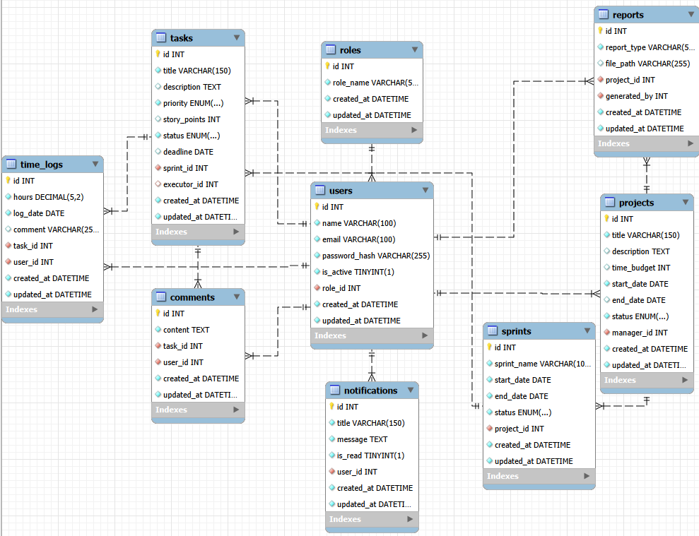
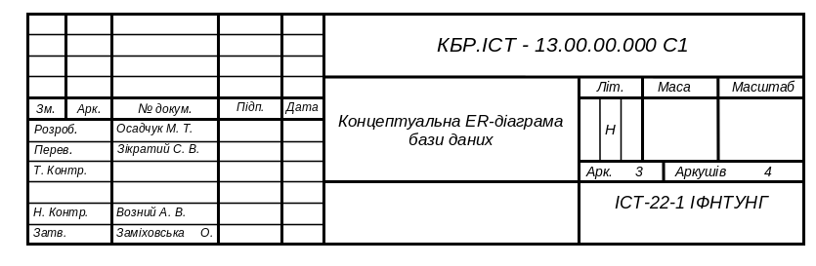
КРБ.ІСТ - 13.00.00.000 С1 C1

